**スーパーフードを丸ごと！**

**アレンジ自在。溶かしても混ぜてもOK！**

**沖縄生まれのオーガニック「モリンガパウダー」**

モリンガはインド原産、

ワサビノキ科の落葉小高木です。

「奇跡の樹」や「命の樹」と呼ばれて

親しまれているモリンガ。

今回は手軽に使えるよう粉末にした

暮らしっく村の「モリンガパウダー」をご紹介します。

**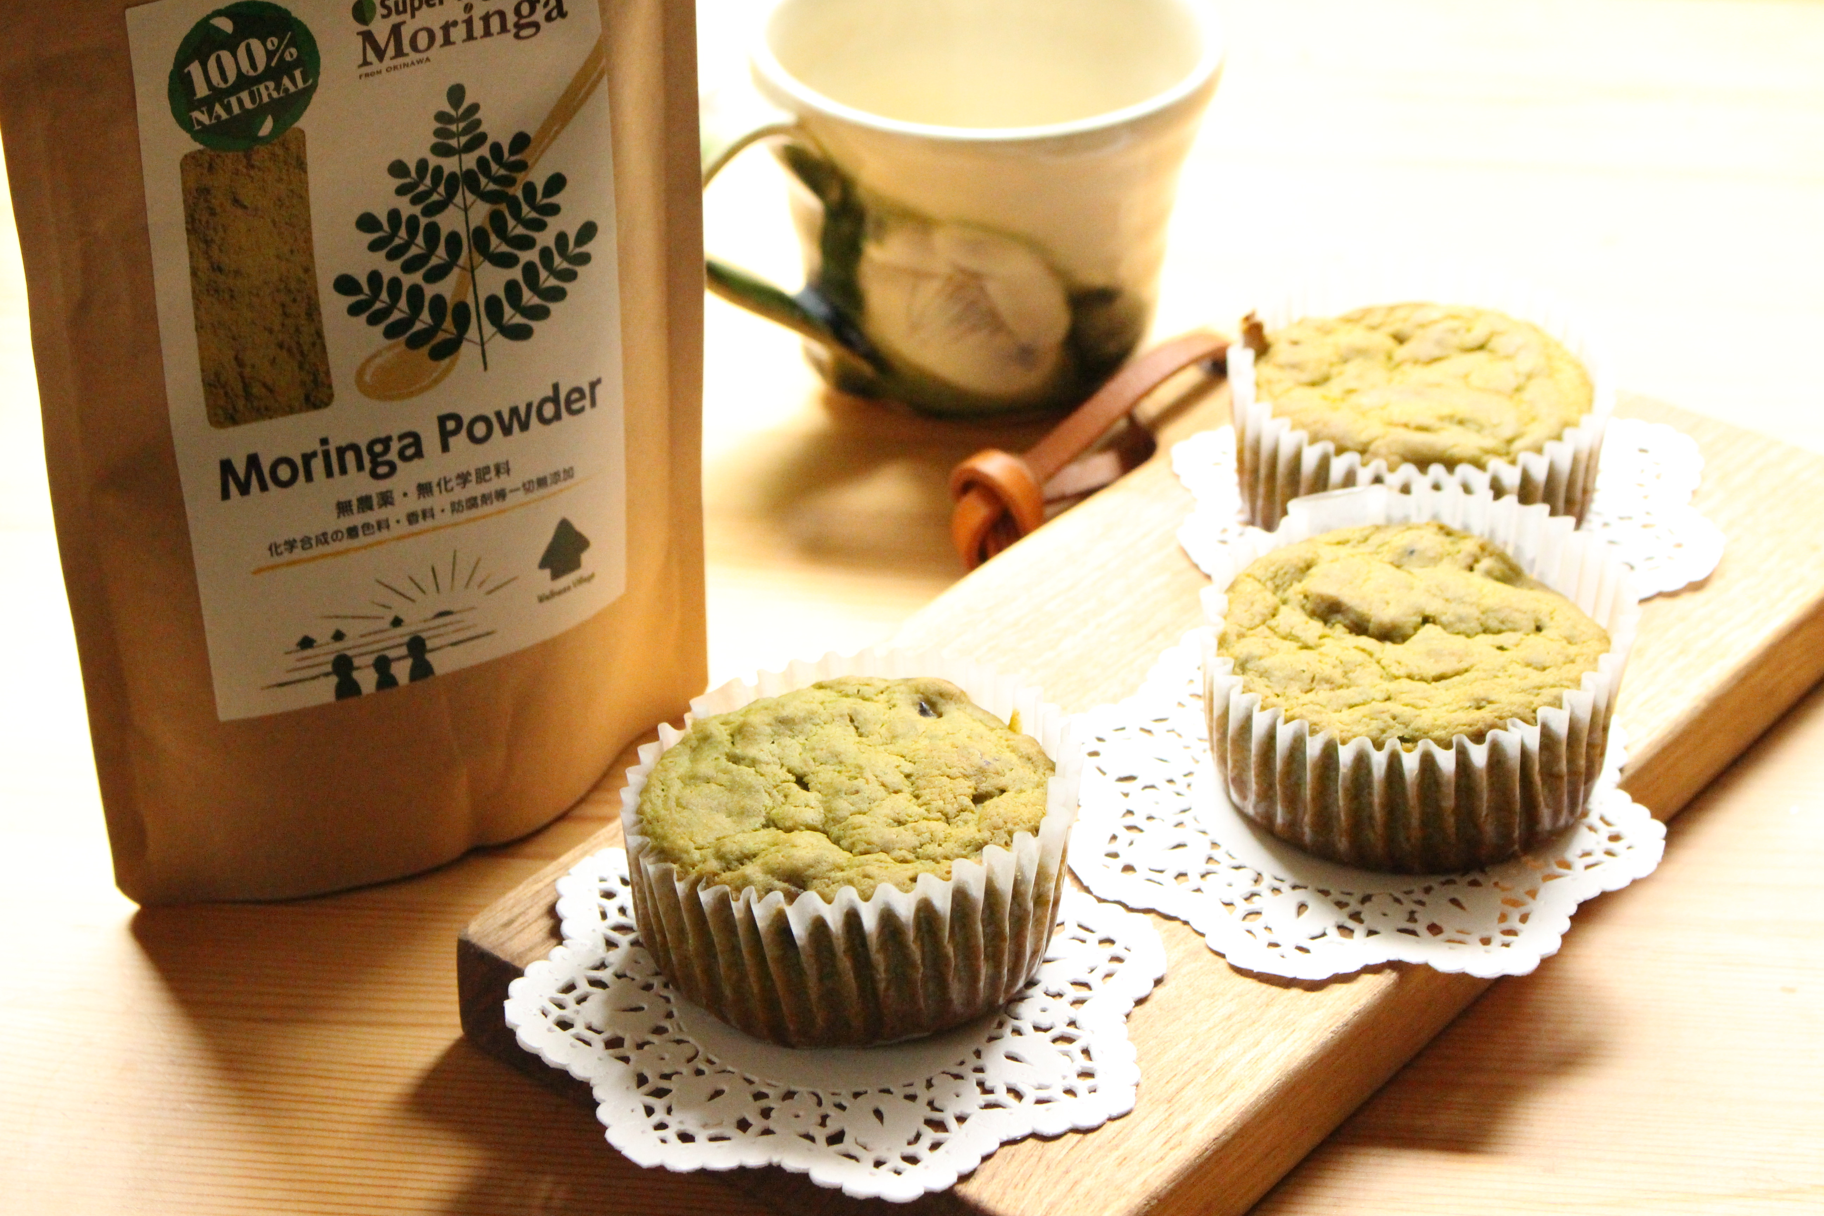**

暮らしっく村の願い

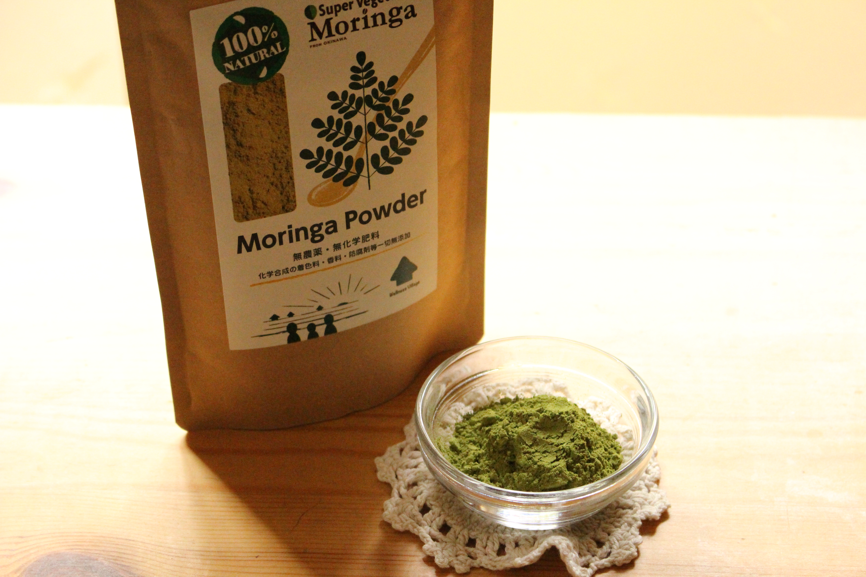

モリンガパウダーを販売する「暮らしっく村」は

だれもが「幸福観」をもって暮らせる村づくりを

めざしているそうです。

もう一つの日常を暮らす癒し村…

生きがい、健康、田舎暮らし、

自給自足や植物力、自活力、自然治癒力をイメージ。

You are what　you eatということわざがある通り

人間は食べるものでできている。

沖縄の太陽をたっぷり浴びて

無添加で作られたモリンガパウダーで

心や体の不調を手放し、

質の良い暮らしを実践できることを願って

販売をはじめたそうです。

**[＞モリンガパウダーについて詳しく見る](http://ad.affpartner.com/B6OGvt/t1/" \t "_blank)**

モリンガの役割

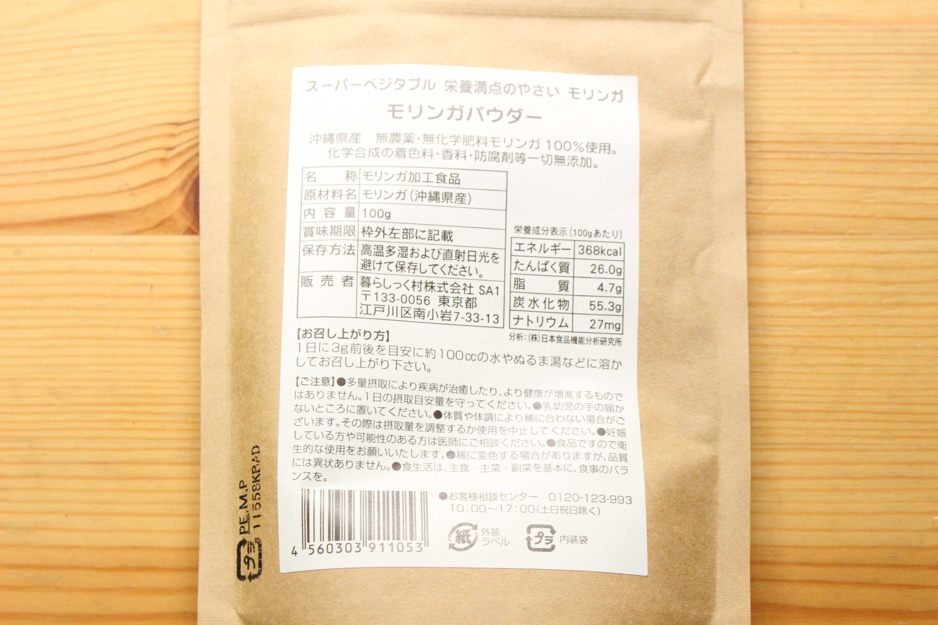

モリンガは、WFPの世界食糧計画でも採用され、

貧困地域、餓死に苦しむ人々の

栄養補給食品として貢献してきました。

水の浄化や空気の浄化もしてくれ、

地球温暖化防止になくてはならない、

人類にとって理想的な奇跡の樹（ミラクルツリー）です

モリンガパウダーの栄養成分

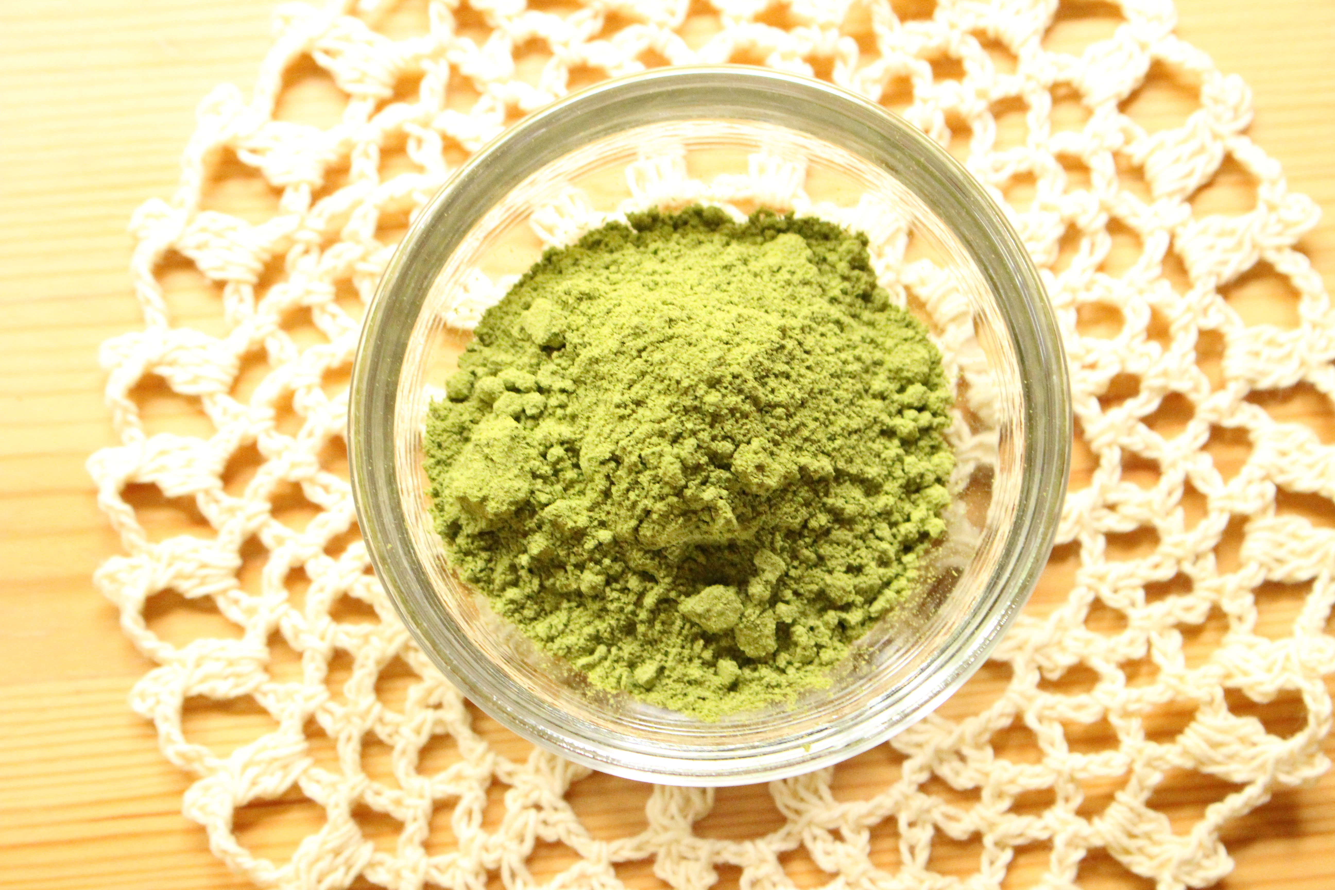

モリンガは3大栄養素である

たんぱく質、炭水化物、脂質に加え、

11種類のビタミン、9種類のミネラル、

9種類の必須アミノ酸と非必須アミノ酸、

ABA、βカロチン、ポリフェノール、食物繊維が豊富。

カリウムはトマトの約11倍

鉄はほうれん草の約3倍

カルシウムは小松菜約3倍

亜鉛はにんにくの約3倍

イノシトールはトマトの約8倍

含まれています。

水にとくだけ！手軽に補給

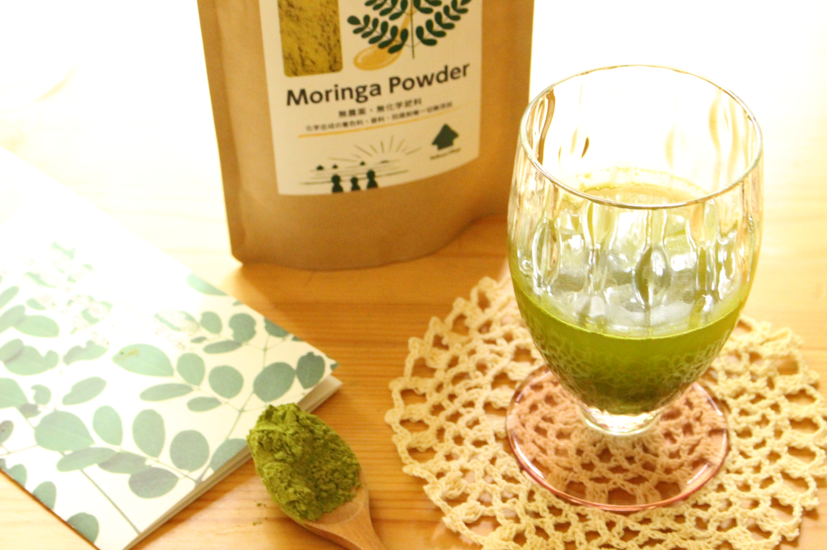

モリンガパウダーの摂取量は、

1日小さじ１杯＝3gくらいがおすすめ。

スプーンでぐるぐる混ぜるだけで

手軽にスーパーフードの栄養をいただけます。

モリンガを手軽にアレンジ

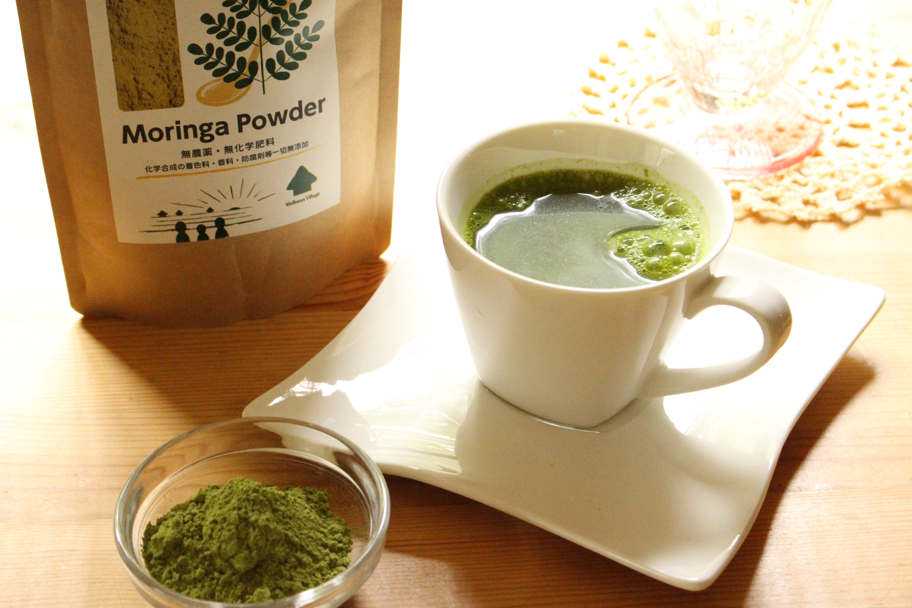

一般的な青汁のように臭みや癖がないので

寒い日にはお湯をさすだけでも

飲みやすいモリンガパウダー。

豆乳やきな粉を加えたり、

朝のスムージーに、

シリアルにかけて、

抹茶塩のようにお塩を混ぜて、

色々なアレンジが楽しめます。

**お料理の隠し味にモリンガパウダー**

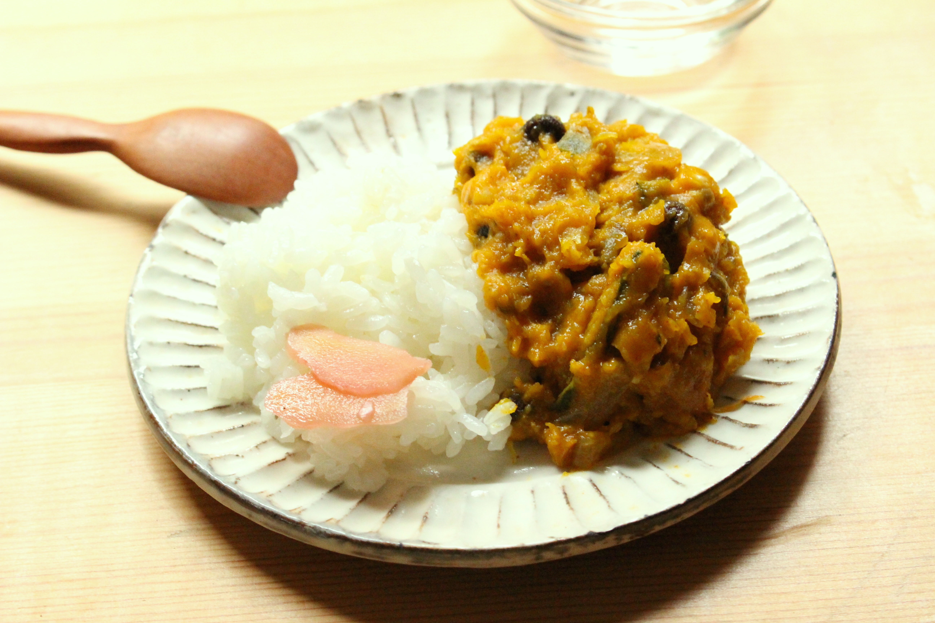

モリンガパウダーは

お料理に使うのもオススメ。

カレーやサラダのドレッシングに加えると

手軽に栄養満点のモリンガの力を

いただけます。

モリンガパウダーにはグルタミン酸が多いので

旨味やコクも増し、

とても美味しく仕上がるのも嬉しいところ。

**スイーツにもモリンガパウダー**

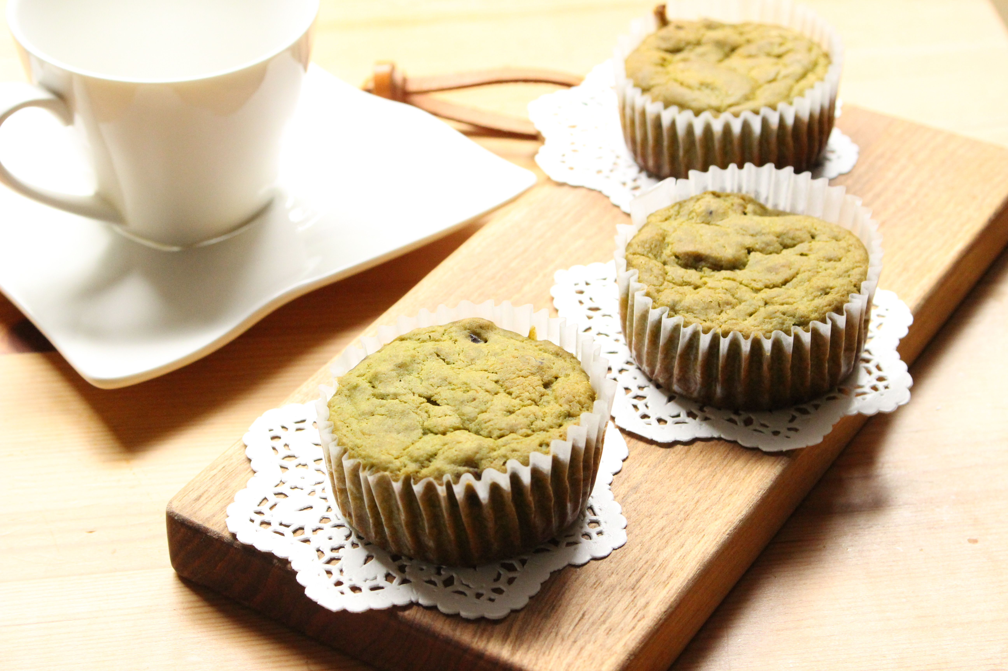

モリンガパウダーを使って

ヴィーガンマフィンを作ってみました。

粉の1割ほどをモリンガパウダーに変えると

鮮やかな色が楽しめます。

白玉団子やクッキー、

パンの生地に加えても

手軽にモリンガのパワーをいただけます。

**安心な材料で排出と栄養補給を**

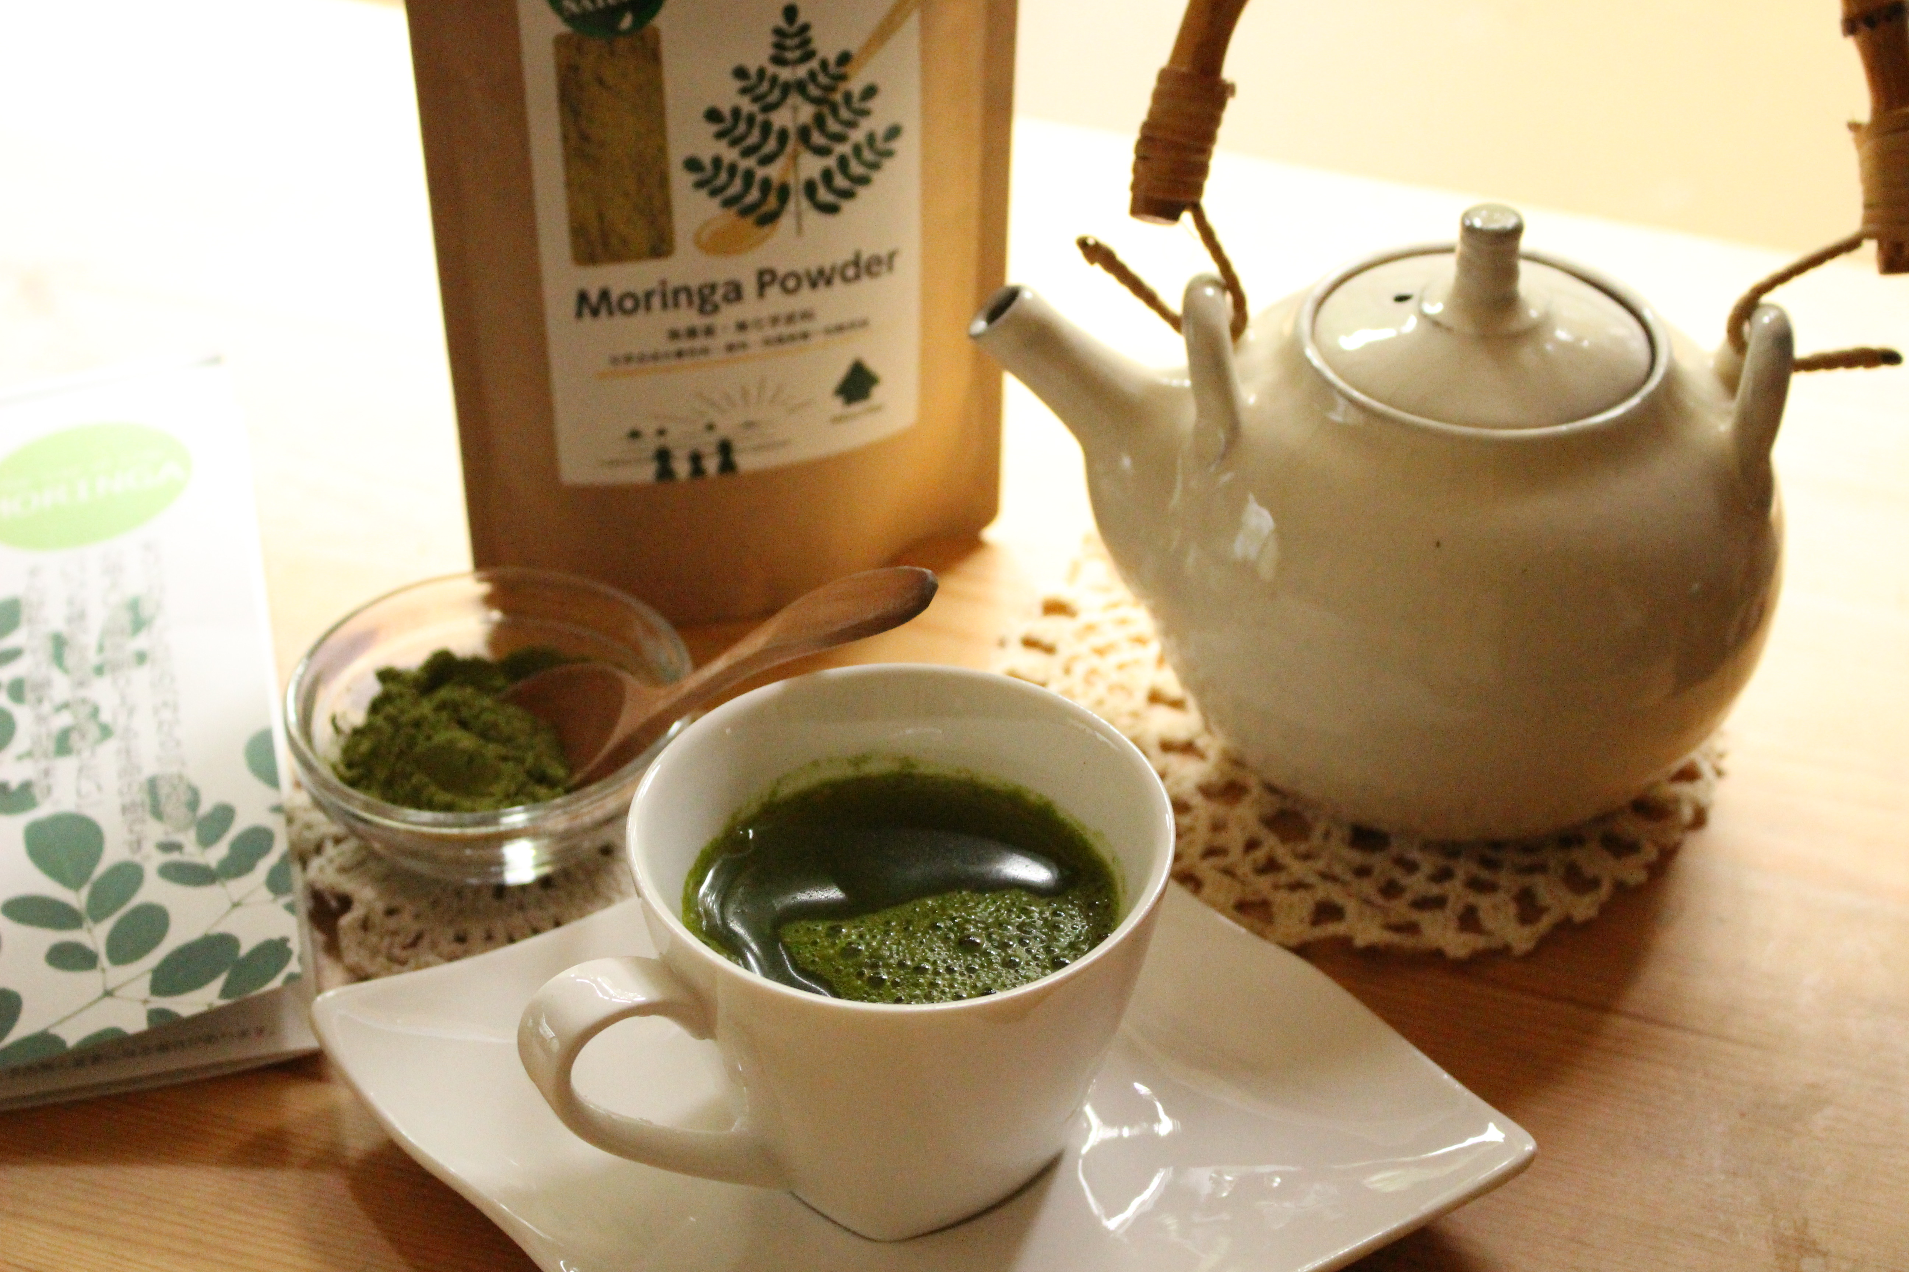

最近体が重いと感じる方、

更なる健康をめざす方、

体質の改善をはかりたい方、

アレルギーのある方、

足りない栄養素を安心して補いたい方、

日々の蓄積が気になる方に。

毎日スプーン１杯のモリンガパウダーを

試してみませんか？

【原材料】

モリンガ（沖縄県産）